Тонкий лед опасен
03.11.2022
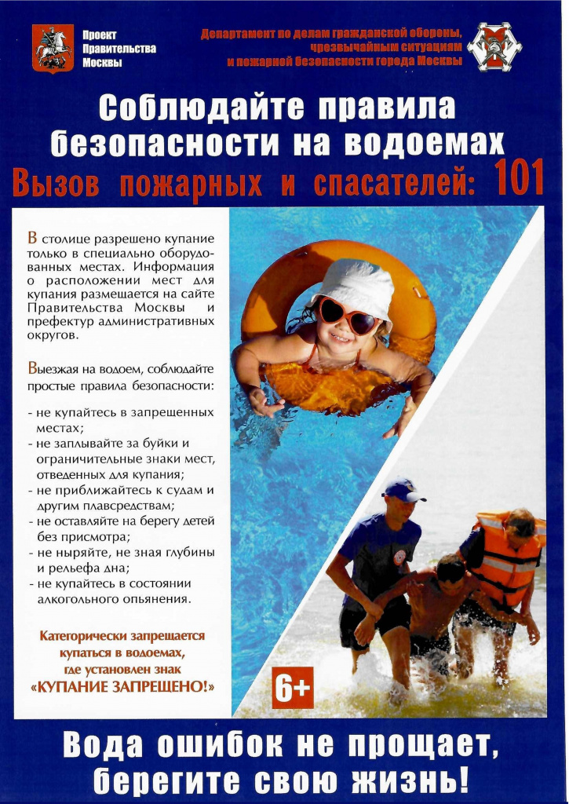

Адрес страницы: http://bogorodskoe.mos.ru/security_and_law_and_order/bezopasnost/detail/11184757.html
Управа района Богородское города Москвы

